Правила выполнения нормативов ВФСК ГТО.1 часть.

1.Бег НА 30, 60, 100 МЕТРОВ
Бег проводится по дорожкам стадиона или на любой ровной площадке с твёрдым покрытием. Результат фиксируется с точностью до 0,1 с.
Бег на 30 метров выполняется с высокого старта, бег на 60 и 100 метров – с низкого или высокого старта. Участники стартуют по 2-4 человека.
Ошибки, в результате которых испытание не засчитывается:
- участник не готов к старту через 2 минуты после вызова стартера;
- участник во время бега уходит со своей дорожки, создавая помехи другому тестируемому;
- старт участника раньше команды стартера «Марш!» или выстрела.
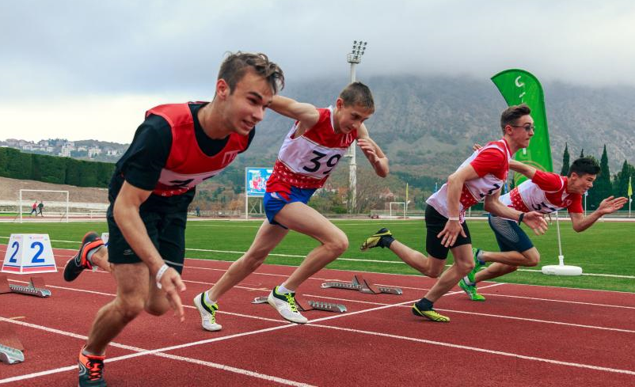

2.БЕГ НА 1000, 1500, 2000, 3000 МЕТРОВ
Бег на выносливость проводится по беговой дорожке стадиона или любой ровной местности. Испытание выполняется из положения высокого старта.
По команде «На старт!» участники занимают свои места перед линией старта. После выстрела стартера из пистолета или команды «Марш!» они начинают бег.
При беге участникам запрещается наступать на линию бровки с левой стороны, что приведет к сокращению дистанции. Результат фиксируется хронометром в минутах и секундах с точностью до 0,1 секунды.
Предпочтительно трасса должна иметь кольцевую форму с кругами
по 500 метров, что позволит видеть всех участников и вовремя оказать медицинскую помощь. Максимальное количество участников в одном забеге на дистанцию 1 000 – 2 000 метров составляет не более 15 человек, 3 000 метров – не более 20 человек.
3.ЧЕЛНОЧНЫЙ БЕГ 3Х10 МЕТРОВ
Челночный бег проводится на любой ровной площадке с твёрдым покрытием, обеспечивающим хорошее сцепление с обувью. Упражнение выполняются на ровной площадке с размеченными линиями старта и финиша. Ширина линии старта и финиша входит в отрезок 10 метров.
По команде «Марш» обучаемый должен пробежать 10 метров, коснуться площадки за линией поворота любой частью тела, повернуться кругом, пробежать, таким образом, еще два отрезка по 10 метров. Рекомендуется осуществлять тестирование в соревновательной борьбе, стартуют минимум по два человека.
Техника выполнения испытания.
По команде «На старт» тестируемый становится перед стартовой линией, так, чтобы толчковая нога находилась у стартовой линии, а другая была бы отставлена на полшага назад (наступать на стартовую линию запрещено).
По команде «Внимание!», слегка сгибая обе ноги, тестируемый наклоняет корпус вперёд и переносит тяжесть тела на впереди стоящую ногу. Допустимо опираться рукой о землю.
По команде «Марш!» (с одновременным включением секундомера) тестируемый бежит до финишной линии, пересекает ее касается любой частью тела, возвращается к линии старта, пересекает ее любой частью тела и преодолевает последний отрезок финишируя.
Судья останавливает секундомер в момент пересечения линии «Финиш». Результат фиксируется до 0,1 секунды.
Ошибки, в результате которых испытание не засчитывается:
- участник начал выполнение испытания до команды судьи «Марш!» (фальстарт);
- во время бега участник помешал рядом бегущему;
- участник не пересек линию во время разворота любой частью тела.
4.СМЕШАННОЕ ПЕРЕДВИЖЕНИЕ
Смешанное передвижение состоит из бега, переходящего в ходьбу в любой последовательности. Смешанное передвижение на дистанции 1, 2, 3 километров проводится на стадионе или любой ровной местности.
Группа участников выстраивается за 3 метра до стартовой линии. Помощник стартера называет участника, тот называет свой номер.
По команде «На старт!» участники занимают свои места перед линией старта. После выстрела стартера из пистолета, или команды «Марш!» они начинают движение. Сочетание отрезков ходьбы и бега каждый участник выбирает самостоятельно в зависимости от самочувствия.
Тестируемым I ступени рекомендуется начинать испытание с бега и по мере усталости переходить на ходьбу, для старших возрастных групп целесообразно начинать испытание с ходьбы, причем ее темп каждый выбирает по самочувствию, затем можно увеличить частоту шагов и перейти на ускоренную ходьбу, а при хорошем самочувствии на бег. Максимальное количество участников в забеге не более 20 человек.

5. СКАНДИНАВСКАЯ ХОДЬБА

Скандинавская ходьба проводится по пересеченной местности. Дистанции для участников прокладываются на дорожках парков, лесопарков по ровной или слабопересеченной местности. После измерения дистанции и определения трассы она с обеих сторон размечается флажками, гирляндами, лентами шириной не менее 5 метров.
Старт и финиш лучше организовать в одном месте. Соответственно на старте должен быть широкий коридор до 10-15 метров.
Техника выполнения испытания.
Выполнение испытания представляет собой ходьбу с палками, по структуре движения напоминающую ходьбу на лыжах. Палка держится за рукоятку, дополнительно на запястье одевается петля, которая позволяет не выронить палку.
Цикл движения включает в себя чередование отталкивания ногой и противоположной рукой. В фазе переноса ноги одновременно выносится противоположная рука с палкой и в момент контакта ноги с опорой устанавливается конец палки на грунт под острым углом к горизонту в сторону движения. В это время начинается давление на палку, облегчая отталкивание ногой.
Максимальное количество участников в одном заходе не более 20 человек.
При необходимости участникам предоставляются палки, высота которых подбирается с учетом роста и физической подготовленности участников.
